认证审核报告审批页
项目编号 | 0620-2019-EO-2021
受审核方名称 | 重庆瑞恩涂料有限公司
注册地址 | 重庆市江津区德感工业园
经营地址 | 重庆市江津区德感工业园
审核类型 | E：监督第1次 O：监督第1次
认证范围 | E:汽车涂料的研发及生产（限许可范围内）所涉及的相关环境管理活动  O:汽车涂料的研发和生产（限许可范围内）所涉及的相关职业健康安全管理活动
审核组长结论 | ■现场审核通过□需要现场关闭不符合 □现场不通过 □其他
审核组长结论 | □推荐认证注册■保持认证注册 □扩大范围 □其他
审核组长签字 | 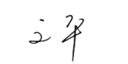
案卷评审结论 | ■案卷符合要求，推荐认证注册/保持  □案卷不符合要求，不推荐认证注册/保持
评审人员签字 | 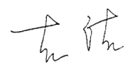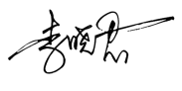
认证决定结论 | ■案卷符合要求，可以认证注册/保持  □案卷不符合要求，不可以认证注册/保持
认证决定人员签字 | 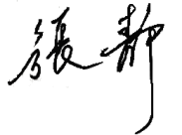 | 日期 | 2021-2-28
机构总经理审批意见 | ■认证流程符合要求，可以认证注册/保持  □认证流程不符合要求，不可以认证注册/保持
总经理签字 | 

